Colegio Isabel Riquelme
GUIA DIGITAL N° 1
ASIGNATURA: CIENCIAS NATURALES
CURSO:2° Básico
DOCENTE: FRANCIACA ROJAS A.
OBJETIVO DE APRENDIZAJE : Identificar la ubicación de algunos órganos de nuestro cuerpo.
O.A. 7: Identificar la ubicación y explicar la función de algunas partes del cuerpo que son fundamentales para vivir: corazón, pulmones, estómago, esqueleto y músculos
Actitudes científicas:
• OA A. Demostrar curiosidad e interés por conocer seres vivos, objetos y/o eventos que conforman el entorno natural.
• OA E. Manifestar compromiso con un estilo de vida saludable a través del desarrollo físico y el autocuidado.
Habilidades de investigación científica:
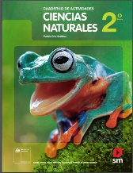
• OAH a. Explorar, observar y formular inferencias y predicciones, en forma guiada, sobre objetos y eventos del entorno.
Unidad 1: ¿Cómo funciona nuestro cuerpo?
Antes de comenzar con las actividades del libro página 4 del que tiene esta portada (el dos de color verde) toca tu cuerpo y ubica lo siguiente:
- Ubica el estómago e indícalo con tu mano.
- Ubica tu corazón e indícalo con tu mano.
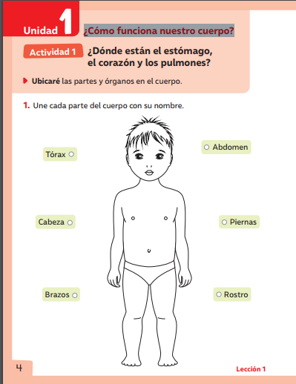
- Localiza tus pulmones e indícalos con tu mano.

Herramientas digitales: Con el fin de profundizar en la temática sobre la ubicación de los pulmones, el corazón y el estómago, te invito a ingresar a https://www.youtube.com/watch?v=KYUQ-kySe2E en YouTube para observar un video en 3D de estos órganos.
Actividad 1: Ahora une cada parte del cuerpo con su nombre.

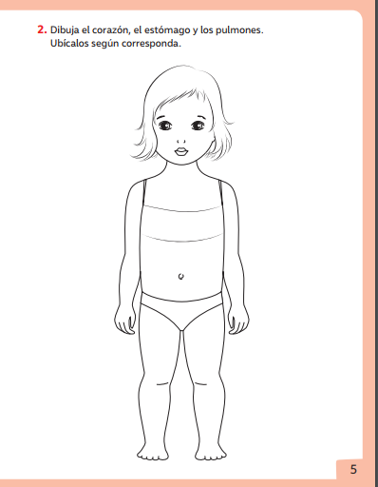
2.- Aquí debes poner en práctica lo aprendido anteriormente y dibuja el corazón, el estómago y los pulmones.
Ubícalos según corresponda.

